LA TECNOLOGIA DEL SOLARE TERMICO
http://plent.altervista.org/solare_termico.htm
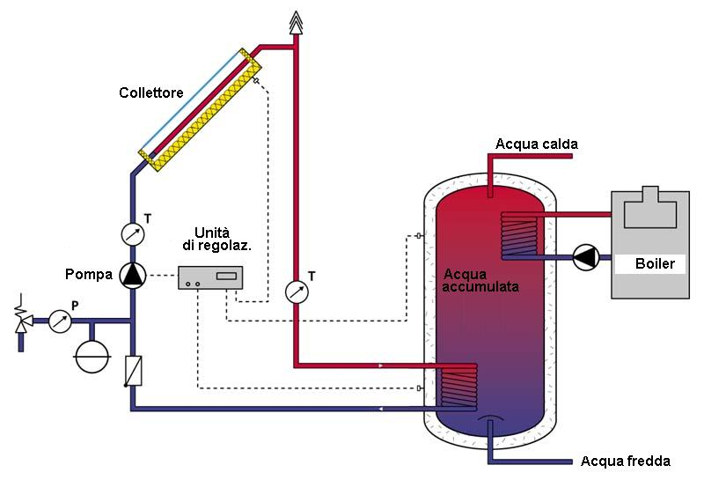
Componenti dell’impianto
Un impianto solare standard è composto da un collettore che serve a captare la radiazione solare, il serbatoio per conservare l’acqua in temperatura e il gruppo "pompe e sicurezza" per sicurezza...) gestisce il funzionamento di tutto l’impianto.
Il collettore è la parte principale dell'impianto, cioè quella che raccogliere la radiazione solare. Il lato rivolto verso la fonte radiante (il sole) è costituito da una copertura trasparente di un vetro temperato, in modo che l’energia radiante possa penetrare il più possibile e arrivare alla superficie di assorbimento, per essere qui trasformata in energia termica pronta all’uso.
Esistono collettori piani e sottovuoto:
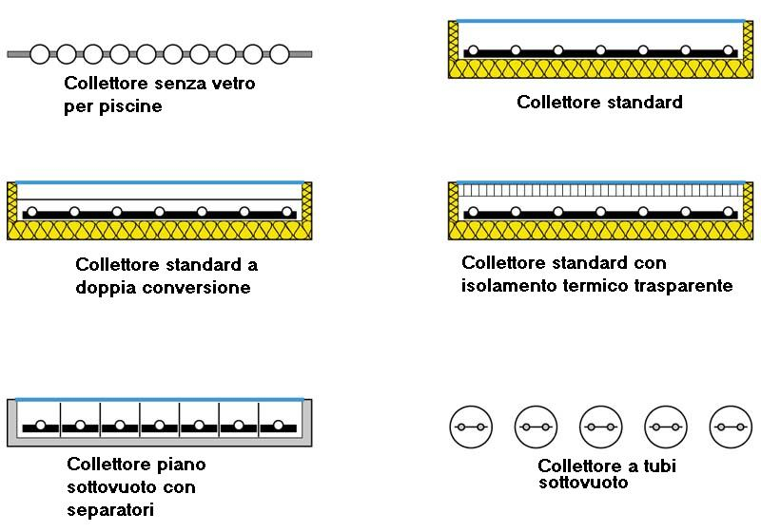
fig. 1 - mostra i diversi tipi di collettore
Collettori solari per piscine
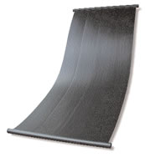
Si tratta di strati di tubi flessibili posati sul fondo della piscina. In questa maniera l'acqua in circolo nei collettori è sempre a scambio diretto con l'acqua della piscina stessa senza bisogno di scambiatori. È consigliabile durante il periodo invernale, di svuotare i tubi dei collettori onde prevenire la rottura causata dal gelo.
Per un corretto dimensionamento dell’impianto solare si deve considerare che necessitano circa il 70-80% di mq di collettori solari rispetto ai mq di superficie della piscina.
Nel caso di piscine coperte il collettore deve essere posto all'esterno ed occupa sicuramente una superficie abbastanza ampia in funzione dei metri cubi d'acqua da riscaldare. Occorre tenere presente che nel caso di piscine, il salto termico non deve essere grande a livello di 30-40 gradi come per il riscaldamento dell'acqua sanitaria. Quì bastano pochi gradi per rendere la temperatura accettabile. La foto seguente mostra un impianto solare termico per piscina coperta.

L'impianto è costituito da un collettore con i soliti tubi in rame saldati sull'assorbitore verniciato di nero opaco. Nel collettore circola direttamente l'acqua della piscina attraverso una pompa nel circuito di mandata. Il ritorno è costituito già da acqua riscaldata e come succede in qualsiasi impianto termico, il tutto è controllato da una centralina di regolazione delle temperature.
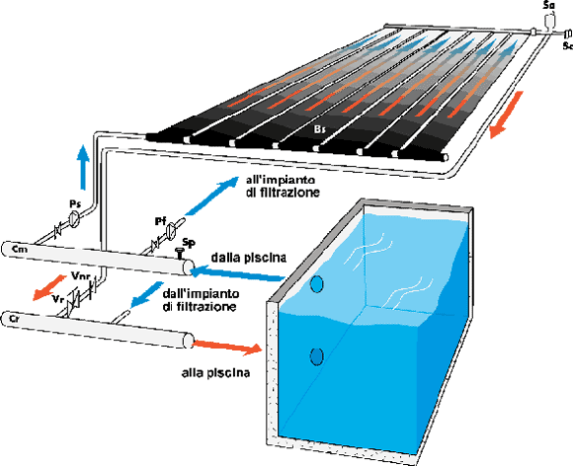
Come è fatto un collettore Standard
Tutti i collettori piani disponibili sul mercato sono composti da assorbitori (lamiere ad alta capacità di trasmissione del calore con tubi integrati), da una copertura superiore in vetro e da uno strato di materiale coibentante sul fondo e sui lati. Questi componenti sono tenuti insieme da un telaio leggero che li assembla.
Il riscaldamento del fluido all'interno del collettore viene causato dalla radiazione solare con delle fasi prestabiliti dalla Fisica TEcnica.
- se in un giorno freddo il sole splende nell’appartamento attraverso la finestra chiusa, la temperatura interna si alza sensibilmente.
- all’interno di un’automobile esposta al sole si sviluppano rapidamente temperature molto alte soprattutto se gli interni sono scuri per un noto principio fisico.
In entrambi i casi la radiazione solare passa attraverso il vetro della finestra e una volta raggiunti gli oggetti all’interno della stanza, viene assorbita e trasformata in radiazione, solo in parte riesce a uscire all’esterno. Un collettore funziona con lo stesso principio e per questo motivo la parte principale di qualsiasi collettore è formata da un assorbitore.
Assorbitore
All’interno del collettore l’assorbitore si comporta come un tubo di gomma da giardino lasciato al sole il quale trasforma la radiazione solare in calore sensibile.
Il normale assorbitore di un collettore standard è di rame perchè è il metallo che ha un coefficiente termico migliore o di una lega rame-alluminio rivestito nella parte superiore da uno strato nero opaco di finitura. Quando la radiazione solare colpisce l’assorbitore, per la maggior parte viene assorbita e in parte riflessa. La radiazione assorbita produce calore che viene ceduto dalla lamiera al tubo in rame.
Nel tubo di rame scorre il fluido termovettore(generalmente un liquido anticongelante uguale a quello usato nei radiatori delle macchine) che, a sua volta assorbe, il calore.
Oltre ai requisiti meccanici essenziali, un assorbitore deve non solo assorbire molto bene, ma anche reirradiare il meno possibile il suo calore verso l'esterno. Le dispersioni per reirradiazione vengono dette anche dispersioni per emissione. Un assorbitore con una normale superficie nera reirradia quasi completamente il suo calore, cioè ha una alta emittività . Infatti, come il corpo nero opaco ha alte capacità di assorbire calore, ha anche le stesse capacità di irradiarle.
Per evitare la reirradiazione di calore si usa una lastra di vetro di copertura che lascia passare gli ultravioletti e blocca gli infrarossi.
In ogni caso, la copertura riscalda se stessa producendo comunque alte dispersioni di calore.
Aggiungendo una seconda lastra di vetro, le dispersioni di calore si ridurrebbero, ma allo stesso tempo si andrebbe a ridurre anche la permeabilità alla luce.
Strato selettivo
Per risolvere questo problema è stato studiato e sviluppato lo strato selettivo: la sua funzione è di ridurre le dispersioni di reirradiazione al 10-15% di un normale assorbitore nero.
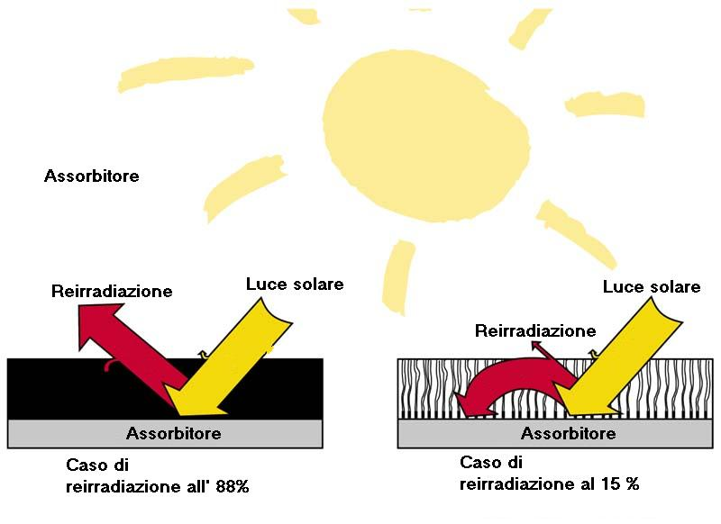
2 – a sinistra abbiamo il reirradimento di un normale strato di vernice nera, a destra quello di uno strato selettivo
La superficie dell’assorbitore trattata in questo modo è oggi utilizzata da tutti i produttori di collettori.
Gli strati selettivi possono essere apportati con un trattamento galvanico, vaporizzati sotto vuoto oppure prodotti con il cosiddetto procedimento di sputter. Le più recenti innovazioni si contraddistinguono soprattutto per il basso grado di emissione (in parte anche inferiore al 10%). In generale gli strati selettivi sono molto delicati e devono essere quindi maneggiati con cautela, soprattutto durante il montaggio.
Il coefficiente di conduttività (valore k oppure U) di un collettore piano con una sola lastra di vetro come copertura migliora grazie allo strato selettivo da circa k = 6 W/m²K a circa k = 3,5 W/m²K, pur mantenendo la stessa durabilità e capacità di invecchiamento delle vernici di alta qualità (non selettive).
materiale | fattore di assorbimento α | fattore di emissione ε | procedimento | superificie
vernice opaca | 0,95 | 0,88 | a pennello o a spruzzo | non selettiva
vernice solare | 0,95 | 0,86 | a pennello o a spruzzo | non selettiva
Al₂O₃ pigmentato con Ni | 0,90-0,92 | 0,10-0,18 | galvanico | selettiva
acciaio inox con strato selettivo | 0,80-0,90 | 0,12-0,17 | galvanico | selettiva
Tinox, sunselect, black cristal ecc. | > 0,90 | < 0,10 | vaporizzato sottovuoto oppure sputter | selettiva
Telaio e copertura di vetro
Per proteggere l’assorbitore dalle intemperie e dalle dispersioni di calore, bisogna coprirlo con una lastra di vetro e coibentarlo con materiali isolanti oppure producendo il vuoto. I vetri di sicurezza solari devono essere privi di ferro, in modo che il passaggio di luce sia il più alto possibile. La resistenza a compressione è di circa 700 N/mm². Per fare un confronto, le materie plastiche rinforzate con fibra di vetro (per esempio il materiale delle tavole da surf) hanno una resistenza a compressione di circa 250 N/mm². Il vetro di sicurezza inoltre è temperato e precompresso, in modo da resistere alle sollecitazioni provocate per esempio durante le grandinate.
Il vetro inoltre garantisce un ulteriore livello di sicurezza, poiché in caso di rottura si rompe in parti molto piccole e non taglienti, diminuendo il pericolo di incidenti.
Il telaio del collettore serve a tenere insieme le singole parti, in modo da ridurre al minimo le dispersioni di calore durante il funzionamento. Differenze di temperatura rispetto all’ambiente esterno dell’ordine di 40 K sono normali, e richiedono di conseguenza un’ottima coibentazione laterale e delle pareti. Un buon collettore si distingue proprio perché ha dispersioni di calore molto basse.
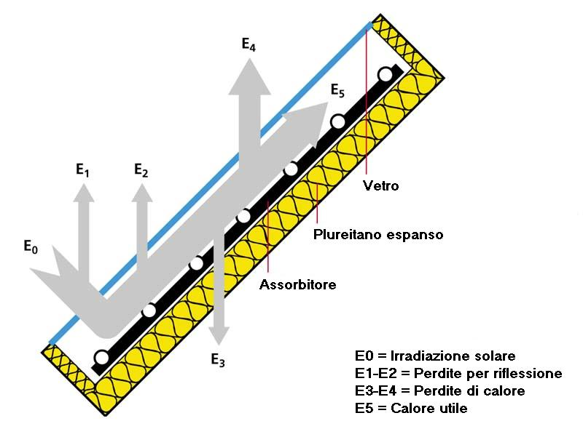
Fig. 3 – flussi di energia all’interno di un collettore piano
I collettori piani vengono prodotti in diverse dimensioni. Determinante per lo sfruttamento dell’energia solare è la superficie attiva di assorbimento, attraverso cui la radiazione viene trasformata in calore. La superficie lorda determina, per esempio, lo spazio necessario sul tetto, mentre la superficie di apertura è la superficie di riferimento per il calcolo del rendimento del collettore secondo le norme DIN. La quantità d'acqua nel collettore è una cosa determinante a secondo dove viene installato. Infatti, a parità di superficie, l'altezza del contenitore può influire sul tempo di riscaldamento. Collettori ad altezza maggiore sono adatti per installarli al sud, mentre per le zone del nord è preferibile riscaldare in velo d'acqua con un tempo minore piuttosto che un quantitativo maggiore.
Temperatura di stallo
Se il calore non viene asportato dal collettore sotto forma di energia utile, la temperatura continua a salire finché guadagni e dispersioni si bilanciano. Questo significa che tutta la radiazione assorbita va perduta sotto forma di dispersioni di calore.
A questo punto non è più possibile avere un lavoro utile; il rendimento è quindi uguale a zero (η = 0). Questa temperatura di stallo viene anche chiamata temperatura di stagnazione, perché si arriva a una stagnazione dell’aumento di temperatura. Già con un’intensità di radiazione di 50 W/m² il collettore si riscalda di 9,4 K al di sopra della temperatura
ambiente . Diventa quindi chiaro che all’interno di un collettore, con una radiazione media di circa 500-600 W/m² si possono raggiungere temperature che possono creare problemi dal punto di vista della sicurezza come quando si arriva all'ebbollizione. Bisogna inoltre considerare che il sole, a differenza dei metodi convenzionali di produzione del calore, non puó essere spento manualmente.
Collettori a tubi sottovuoto
Il procedimento di assorbimento in un collettore piano e in un collettore a tubi è identico. La differenza essenziale consiste nella composizione della coibentazione. Nei collettori a tubi l’assorbitore è inserito all’interno di un tubo di vetro sottovuoto per ridurre le dispersioni di calore. Il vuoto possiede ottime capacità di coibentazione (lo stesso principio secondo cui funziona il thermos) pemettendo, così, di ridurre quasi completamente le dispersioni. Nonostante la temperatura degli assorbitori raggiunga e superi i 120 °C, il tubo di vetro rimane freddo. Sono composti da tubi di vetro speciale sottovuoto (le estremità di un tubo vetro interno e di uno esterno vengono fuse tra loro e l'aria è estratta dall'intercapedine) ricoperti da uno strato altamente selettivo che trasforma la luce solare in calore. In questo caso l'assorbitore di calore è di forma circolare ed è alloggiato all'interno della cavità sottovuoto dei tubi stessi; in questo modo il fluido termoconvettore evapora e, cedendo il suo calore all'estremità superiore del tubo, si condensa e ritorna in basso.
A differenza dei pannelli a piastra, questa tipologia di collettori sottovuoto non conduce calore per cui non si verificano perdite per convezione e conduzione e pertanto il loro rendimento è superiore. Inoltre, vista la loro maggiore resa, richiedono una minore superficie espositiva rispetto alle altre tipologie di pannelli e sono capaci di trattenere il calore accumulato anche in condizioni atmosferiche molto rigide, garantendo prestazioni elevate e costanti durante l'intero arco dell'anno; per questi motivi possono essere utilizzati anche in zone con un'insolazione medio-bassa o con condizioni climatiche particolarmente rigide durante l'inverno, come in alta montagna o nei paesi nordici.
Generalmente sono forniti con concentratori a specchio retrostanti i tubi sottovuoto, in modo da sfruttare al massimo la radiazione solare. I collettori sottovuoto hanno efficienze del 15% circa superiore ai migliori collettori piani.
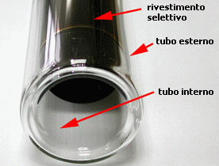
I timori spesso espressi dai clienti, che il vetro e il vuoto siano entrambi molto delicati, possono essere fugati con questi argomenti: l’enorme pressione dell’atmosfera sul tubo di vetro causa una notevole tensione, tanto da far perdere al vetro le proprie caratterisitiche di fragilità e rendendolo estremamente resistente.
La grande differenza di pressione nei confronti dell’ambiente porta tuttavia, con l’andare del tempo, alla riduzione dell’effetto di coibentazione, poiché l’idrogeno dell’aria tende a penetrare nel tubo. Questo dato di fatto è affrontato dai produttori in maniera diversa: da una parte si sottolinea la facilità di sostituzione dei tubi sottovuoto, dall’altra che l’idrogeno che penetra può essere legato chimicamente dai cosiddetti getter.
Dal 1978 sono in funzione collettori solari nella casa solare (Solarhaus) di Friburgo, che raggiungono ancora oggi circa l’80% del loro rendimento originario.

Trasporto di calore
Il procedimento del trasporto di calore dei collettori a tubi sottovuoto può funzionare in due modi:
flusso diretto
Il fluido termovettore scorre direttamente nell’assorbitore che si trova nel tubo sotto vuoto.
Tecnologia del tubo di calore (Heat-pipe)
Il trasporto di calore dall’assorbitore al fluido termovettore ha luogo all’interno di un tubo dal circuito separato.
I tubi a flusso diretto possono essere installati in qualsiasi posizione: questo significa che le soluzioni possibili possono prevedere il posizionamento in facciata o sui parapetto dei balconi, quindi in
posizione verticale, sia il montaggio orizzontale su tetti piani.
In questo tipo di collettore sotto vuoto il fluido termovettore può essere fatto scorrere in un sistema di tubi coassiali (prima in quello interno e poi, una volta arrivato in fondo al tubo, in quello esterno, dove avviene il vero e proprio passaggio di calore), oppure può scorrere attraverso un tubo semplice a U. In questo caso, i terminali si incastrano a pressione o tramite guarnizioni speciali al raccoglitore di fluido. Stessa cosa vale per i tubi a doppio innesto, sopra e sotto.
La seconda tecnologia di trasporto del calore inserisce una fase di trasporto di calore intermedia, e viene chiamato sistema Heat-Pipe.
In questo tipo di collettori l’assorbitore è collegato metallicamente con l’heat-pipe (il tubo caldo) per effettuare il trasporto del calore.
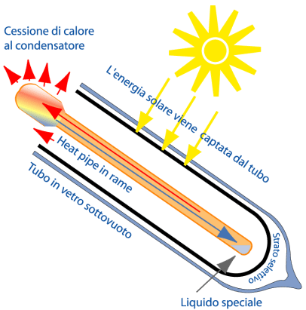
Il tubo è riempito con un alcool che, a causa della depressione, evapora già a basse temperature. All’estremità superiore del tubo il calore liberato dal processo di condensazione viene ceduto al liquido termovettore che scorre nel tubo superiore di raccolta . L’alcool, una volta raffreddato e condensato, ricade, per gravità, sul fondo del tubo heat-pipe, ed è pronto ad assorbire nuovo calore. Perché questo meccanismo funzioni, i tubi devono essere installati con un’inclinazione minima di 30°. In questo tipo di tecnologia i tibi vengono innestatti direttamente nel serbatoio di condensazione e provvedono così a riscaldare il liquido in esso contenuto
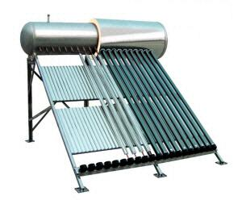
Il grado di efficienza ottico, riferito alla superficie di apertura, è nei collettori sotto vuoto, a causa della distanza tra i tubi, leggermente inferiore a quello dei collettori piani. η₀ = circa 0,65, mentre il valore k = 1,0/2,0 W/m²K.
Serbatoi solari di accumulo
A confronto con gli altri impianti convenzionali di produzione di calore la potenza degli impianti solari non è particolarmente alta. Un impianto solare standard nei giorni di bel tempo e limpidi raggiunge una potenza di circa 2,5 kW. Dal momento che il sole rende possibile questa prestazione solo per alcune ore e non tutti i giorni, un buon collettore deve avere anche un adeguato serbatoio di accumulo con scambiatori di calore. Il dimensionamento standard del volume di accumulo consiste in 1,5 –2 volte il fabbisogno giornaliero di acqua. Serbatoi di accumulo molto più grandi possono immagazzinare una quantità di energia molto maggiore, ma portano inevitabilmente a livelli inferiori di temperatura e quindi a un intervento più frequente del riscaldamento ausiliario.
Nelle case unifamiliari o bifamiliari si impiegano di norma serbatoi a pressione bivalenti da 300 a 500 litri di volume, con integrati due scambiatori di calore: quello inferiore per il collegamento al circuito del collettore per il riscaldamento solare dell’acqua, quello superiore al riscaldamento ausiliario apportato dalla caldaia. La differenza di densità tra acqua calda e acqua fredda determina all’interno del serbatoio una stratificazione delle temperature. L’acqua calda, più leggera, si raccoglie nella parte superiore del serbatoio, quella fredda, più pesante, invece, si deposita nella parte inferiore. I termotecnici conoscono il principio del termosifone: quando è applicato agli impianti solari si parla di impianti a circolazione naturale.
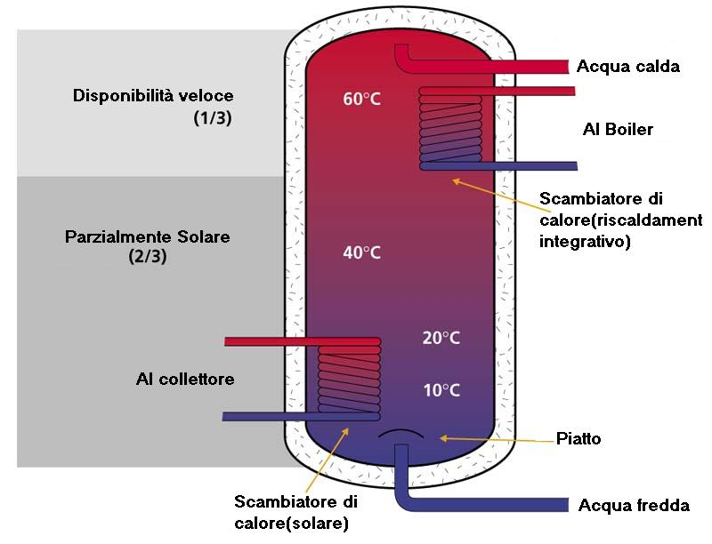
Fig. 4 – Schema di funzionamento di un serbatoio di accumulo
Questa stratificazione della temperatura è più spiccata se il serbatoio è stretto e lungo. Nei serbatoi snelli si verifica in minima quantità il bilanciamento della temperatura tra uno strato e l’altro in stato di quiete. Se la parte inferiore viene mantenuta alla temperatura più fredda possibile significa che l’impianto funziona con un buon rendimento anche quando la radiazione solare è scarsa.
Un buon serbatoio di accumulo deve avere anche una buona coibentazione. Il suo spessore deve essere di almeno 10-15 cm, e deve svilupparsi anche sotto la parte inferiore (per evitare le dispersioni per
convezione) ed essere di un materiale che non contenga CFC e PVC (conduttività λ = 0,035W/mK). Per ridurre le dispersioni di calore nei serbatoi di migliore qualità si rinuncia a interrompere la coibentazione per i collegamenti nelle parti calde.
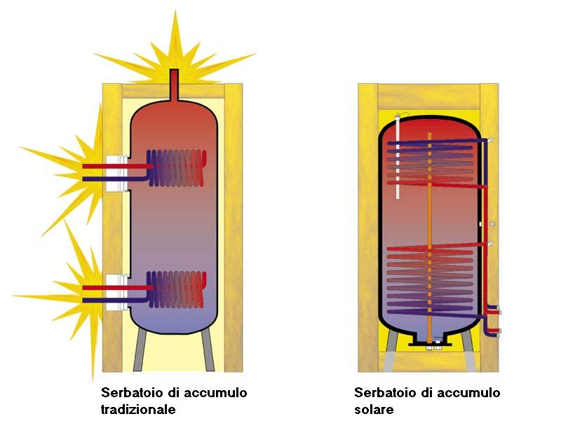
Fig. 5 – Serbatoio di accumulo tradizionale e serbatoio di accumulo solare
Il valore delle dispersioni termiche dovrebbe rimanere al di sotto di 2 W/K. Un serbatoio di alta qualità con valori intorno a 1,5 W/K disperde in un anno, per una differenza di temperatura di 35 K, circa 450 kWh
meno di un serbatoio normale, con valore 3 W/K. Questa quantità di energia corrisponde, in Germania, a 1,5 m² di collettore in più oppure a sovraccosti di circa 1.000,- DM. Vale quindi sicuramente la pena di investire più soldi in un serbatoio ben coibentato.
Se bisogna fare i conti con acqua molto dura e quindi con un alto rischio di formazione di calcare, la temperatura del serbatoio deve essere limitata a circa 60° C. Quando si supera la temperatura di 60°C il calcare si deposita sulla superficie degli scambiatori di calore, diminuendone il rendimento. Uno strato di appena due millimetri diminuisce del 20% le prestazioni dello scambiatore, uno strato di 5 mm addirittura del 40%. Inoltre il calcare si deposita sul fondo del serbatoio, sottoforma di poltiglia.
Un aumento della differenza di temperatura tra mandata e ritorno superiore ai 15 K può essere il sintomo di una forte calcificazione dello scambiatore di calore.
Stazione solare: gruppo "pompe e sicurezza"
Per semplificare l’installazione di un impianto solare, tutte le parti idrauliche fondamentali vengono raccolte nella cosiddetta stazione solare e offerte dalla maggior parte di produttori già premontate. Nella centralina sono integrati un rubinetto di carico/scarico dell’impianto, per il riempimento, lo svuotamento e il lavaggio. Anche la strumentazione di controllo (termometri e manometri) è preinstallata.
Nel punto più alto dell’impianto solare deve essere prevista una possibilità di sfiato. Normalmente si utilizza uno sfiato automatico che possa anche essere serrato e che deve essere in grado di sostenere le alte temperature (niente plastica). Se non si installa anche il sistema di serraggio dello sfiato, quando l’impianto raggiunge la temperatura di stallo dallo sfiatatoio esce vapore.
Pompa
Come negli impianti centralizzati di riscaldamento, negli impianti solari c’è una mandata e un ritorno. Mandata viene chiamata la conduttura calda in uscita dal collettore verso il serbatoio di accumulo, mentre il ritorno è quindi la conduttura più fredda dal serbatoio al collettore. La pompa deve essere montata sulla linea del ritorno, con l’albero del motore in posizione orizzontale. Temperature superiori a 100 °C possono danneggiare la pompa.
Limitatore di flusso
Questo elemento viene chiamato anche Taco-Setter (produttore) e serve essenzialmente a indicare il volume di flusso. È possibile ottenere una limitazione del flusso anche regolando i livelli di funzionamento della pompa (numero di giri), mentre una regolazione più precisa non è necessaria e significherebbe esclusivamente un maggiore consumo elettrico della pompa.
Valvola di non ritorno
Nel ritorno, tra la pompa e il collettore bisogna assolutamente installare una valvola di non ritorno (freno per la circolazione naturale). Dal momento che la spinta ascensionale non ha la forza sufficiente per aprire la valvola, si evita che in stato di quiete della pompa (soprattutto di notte) si verifichi un raffreddamento del serbatoio attraverso il collettore. Bisogna fare attenzione al fatto che la valvola può essere aperta.
Vaso di espansione a membrana e valvola di sicurezza
La combinazione tra vaso di espansione a membrana (dimensione e pressione impostata) con la valvola di sicurezza (pressione di inserimento) è un fattore fondamentale per quanto riguarda la sicurezza dell’impianto solare.
In stato di funzionamento normale non devono esserci guasti la cui soluzione vada al di là della normale gestione. Sicurezza per quanto riguarda la protezione dal surriscaldamento e quindi l’intervento della valvola di sicurezza con conseguente perdita di una parte del fluido termovettore può essere raggiunta solo se il vaso d’espansione e la valvola di sicurezza sono tarate uno sull’altra.
Le valvole di sicurezza per impianti solari devono avere, fino a una superficie di 50 m², una sezione di entrata minima di DN 15. Devono inoltre essere testate ed esistono per diversi livelli di pressione: 2,5 bar, 3,5 bar, 4 bar, 6 bar, 10 bar.
In un impianto con formazione standard (collettore sul tetto, serbatoio in cantina) la valvola di sicurezza deve avere almeno 4 bar di pressione nominale, per poter tenere vaso di espansione il più piccolo possibile – nonstante le misure di sicurezza dell’impianto.
I vasi di espansione per gli impianti solari devono resistere a temperature più alte rispetto a quelli per gli impianti di riscaldamento. A differenza di questi devono non solo poter contenere il volume di espansione del fluido collettore, ma in stato di surriscaldamento devono contenere il volume completo che circola all’interno del collettore. Il collettore è quindi riempito completamente con il vapore del fluido termovettore, che a sua volta spinge il fluido ancora rimasto nelle tubature della mandata e del ritorno. Se l’impianto è in sicurezza, il vaso di espansione può contenere completamente questo volume, senza che la pressione dell’impianto faccia intervenire la valvola di sicurezza.
Centralina di regolazione
La regolazione di un impianto solare termico ha fondamentalmente il compito di gestire la pompa di circolazione per uno sfruttamento ottimale dell’energia solare. Nella maggior parte dei casi si tratta di semplici centraline elettroniche basate sulla differenza di temperatura.
In questo tipo di centraline per impianti standard sono previsti due sensori di temperatura. Il primo è posizionato all’interno del collettore nel punto più caldo del circuito solare, il secondo nel serbatoio di accumulo, all’altezza dello scambiatore di calore del circuito solare.
I valori provenienti dai sensori vengono comparati in un’apparecchiatura di controllo: la pompa viene gestita da un relé, quando è raggiunta la temperatura di intervento.
La giusta definizione della temperatura di intervento è influenzata da diversi fattori. In linea di principio più lunga è la tubatura del circuito, maggiore deve essere la differenza di temperatura oppure il ritardo di intervento. Le indicazioni standard stanno tra i 5 e gli 8 K. La differenza di temperatura per lo spegnimento della pompa è normalmente di 3 K. È possibile inserire un terzo sensore opzionale per la misurazione della temperatura nella parte alta del serbatoio di accumulo. Per capire meglio il funzionamento della regolazione, la figura successiva mostra il comportamento di una pompa in un circuito solare. In questo caso la temperatura di intervento è di 8 K, la temperatura di spegnimento è di 6 K.
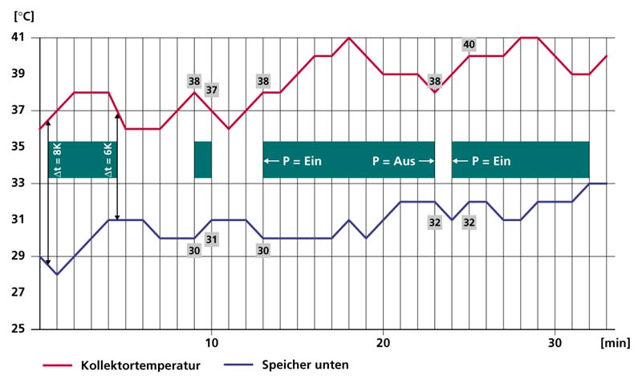
Fig. 6 – la linea rossa rappresenta la temperatura nel collettore, la linea blu la temperatura nel serbatoio, la fascia verde l’intervento della pompa.
Sensori di temperatura
L’efficacia dell’intervento della pompa dipende soprattutto da dove si posizionano i termosensori. Il sensore del collettore viene posizionato sul tubo di raccolta o direttamente sull’assorbitore, vicino all’uscita della mandata. In ogni caso il termosensore deve registrare la temperatura dell’assorbitore e comunicarla alla centralina di regolazione anche in situazione di stallo, cioè quando la pompa non è in funzione.
Il sensore del serbatoio deve essere all’altezza dello scambiatore di calore e può essere un sensore a immersione o un sensore a contatto. Il sensore per il riscaldamento ausiliario comunica alla centralina quando è necessario questo intervento, e deve essere posto all’altezza del rispettivo scambiatore di calore.
Le caratteristiche di resitenza relative al materiale e alla temperatura rendono difficilmente intercambiabili termosensori di produttori differenti.

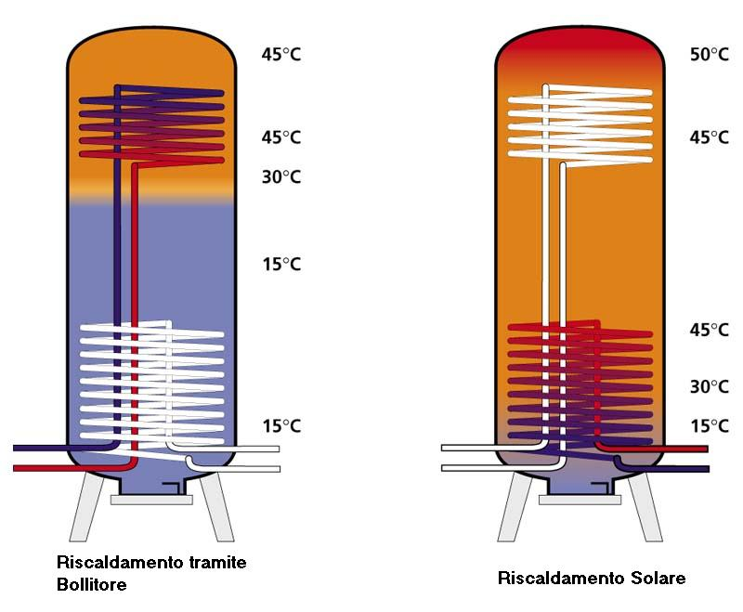
Fig. 7 – a sinistra si vede in funzione il riscaldamento ausiliario, a destra l’accumulo è riscaldato dallo scambiatore di calore del circuito solare
Integrazione nell'impianto idraulico
L'integrazione di un pannello solare in un impianto idraulico per la produzione di acqua calda sanitaria avviene solitamente secondo il seguente schema. Il tubo di uscita del serbatoio è collegato a poca distanza ad una valvola termostatica che si occupa di miscelare l'acqua calda dell'accumulo con l'acqua fredda dell'impianto mantenendo in uscita acqua a temperatura costante (40-50 °C). Tale valvola è necessaria per tre motivi:
-pericolo di ustioni;
-dispersione di calore nelle tubature data l'elevata temperatura (per questo motivo la valvola non dovrebbe essere posta troppo distante dall'accumulo); danneggiamento di una eventuale caldaia posta in serie al pannello solare.
-L'uscita della valvola termostatica è poi collegata ad una valvola deviatrice detta anche valvola a tre vie. Questa valvola ha un ingresso e due possibili uscite. A seconda della temperatura di ingresso si attiva l'una o l'altra uscita, ma mai contemporaneamente. Si adotta questa soluzione per far in modo che quando la temperatura è di circa 40 °C o superiore l'acqua venga direttamente immessa nel circuito dell'acqua calda sanitaria; in caso contrario viene inviata all'ingresso di una caldaia istantanea che la scalda fino alla temperatura desiderata prima di essere immessa nel circuito. La suddetta valvola deviatrice può essere azionata manualmente (valvola manuale) (periodo invernale, lunghi periodi di scarso irraggiamento, ecc...) oppure può essere controllata meccanicamente da un piccolo motore azionato da un sensore di temperatura (solitamente una termocoppia) posto all'interno dell'accumulo (valvola elettronica). Questa seconda possibilità è chiaramente da preferirsi.
Da notare che la caldaia per la produzione di acqua calda, da mettere in serie al pannello, deve essere di tipo istantaneo, cioè senza accumulo. Inoltre la regolazione della fiamma e la sua accensione devono essere pilotate da un sensore di temperatura. (Questa seconda condizione è soddisfatta praticamente da tutte le moderne caldaie).

Come dimensionare il proprio impianto ad energia solare
Per dimensionare un impianto ad energia solare occorre recarsi sul posto, effettuare una valutazione di una serie di parametri se non si vuole correre il rischio di fare preventivi sbagliati e progettare in modo errato lo stesso impianto.
Le valutazioni in questa pagina faranno riferimento al riscaldamento d'acqua per scopi sanitari: per lavarsi, per la doccia e per l'acqua in cucina.
In questi esempi si esclude la possibilità di utilizzare l'impianto solare integrandolo con l'impianto di riscaldamento.
Innanzitutto, come per pannelli fotovoltaici, anche per i pannelli solari, il rendimento maggiore si ha al sud per la maggiore insolazione
e l'inclinazione va da 30 a 55 gradi,
a seconda che si vogliano migliorare le prestazioni durante i mesi freddi ( 55 gradi ), o nei mesi caldi (30-40 gradi).
Per esempio se l'impianto viene installato nella classica 'seconda casa', dove il maggior utilizzo avviene durante i mesi estivi, allora l'inclinazione ottimale è circa di 30 gradi.
In ogni caso, spesso preservare l'estetica è più importante di una corretta inclinazione.
Appoggiare i pannelli solari sul tetto è più semplice e funzionale, rispetto ad un supporto che si inserisca tra le tegole ed inclini correttamente i pannelli, ottenendo un risultato antiestetico, più costoso e con possibili problemi di infiltrazioni d'acqua nei mesi invernali.
Se invece si dispone di un tetto piano, o si installa l'impianto in giardino, allora sia l'inclinazione che l'orientamento non rappresentano più un problema.
Si tenga presente che gli impianti solari per l'acqua calda riescono a produrre più del 90% del fabbisogno di acqua calda per il periodo che va da aprile ad ottobre, e quindi per tutto questo periodo la caldaia o lo scaldabagno possono rimanere praticamente spenti abbattendo quegli sprechi che sono rilevanti nel consumo energetico di una casa.
Ad esempio la sola fiamma pilota di molte caldaie consuma quasi 1 metro cubo di metano al giorno inutilmente, e se si considera il periodo detto sopra sono praticamente 200 giorni=200 metri cubi.
Qui sotto trovi una facile un diagramma che si può usare per qualche esempio di dimensionamento
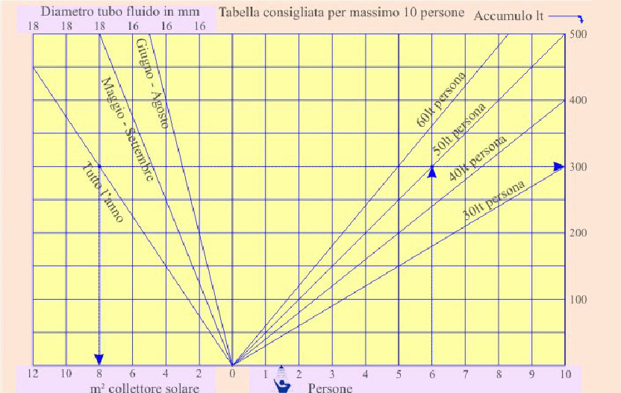
Le rette del diagramma si riferiscono rispettivamente a:
Tutto l'anno
Maggio-Settembre
Giugno-Agosto
60 lt. a persona
50 lt. a persona
40 lt. a persona
30 lt. a persona
Ciò vuol dire che per una famiglia di 4 persone con consumo giornaliero di 50 lt. ciascuno, ha bisogno di 5,80 m² di superficie pannelli per tutto l'anno. Per i mesi Maggio-Settembre ne bastano 3,50 m². Infine, per i mesi Giugno-Agosto ne occorrono 2 m².
Il comfort che si vuole ottenere non è altro che il numero di litri di acqua che ogni componente dell'abitazione consuma quotidianamente, e che occorre tenere in considerazione per dimensionare il proprio impianto ad energia solare.
In pratica un comfort basso prevede un consumo quotidiano per persona di circa 35 litri di acqua calda mentre un comfort elevato è di 75 litri a persona.
Occorre inoltre prevedere un consumo per persona di circa 10 litri di acqua calda per ogni pasto che si consuma in casa in pratica se siete in 4 in famiglia, e tutti mangiano in casa due volte al giorno, occorre prevedere un consumo aggiuntivo di acqua calda di circa 80 litri necessario per lavare le stoviglie.
Se si riesce a collegare la lavatrice e la lavastoviglie al circuito solare, sappiate che indicativamente cadauno consuma circa 20 litri di acqua calda per ogni lavaggio.
Facendo i conti, una famiglia di 4 persone con un livello di comfort medio, che mangiano in casa 2 volte al giorno, lavano i piatti a mano, e fanno partire una volta al giorno la lavatrice, ha una necessità di acqua calda di circa 300 litri al giorno.
Mentre una famiglia, sempre di 4 persone, e con comfort medio, ma che mangiano una volta sola in casa e fanno partire la lavatrice una volta ogni due giorni, ha una necessità di circa 250 litri.
Sapere la quantità di acqua calda usata quotidianamente è necessario per capire di che tipo di impianto necessitiamo e soprattutto la capacità del serbatoio.
Occorre anche capire se tutte le persone fanno la doccia alla sera, perchè allora il serbatoio non ha più possibilità di ricaricarsi fino al mattino, e quindi occorre prevedere un serbatoio maggiore rispetto alla quantità di acqua necessaria.
Mentre se le persone distribuiscono la propria igiene personale uniformente all'interno della giornata, allora non si necessita di un serbatoio particolarmente grande.
Una volta capite le proprie necessità di acqua calda si può capire anche il costo di un impianto solare per la propria abitazione. In base al livello di comfort che si vuole avere, cioè quanti litri d'acqua calda vogliamo concedere ad ogni persona, ed in base al numero di persone stesso, si può stabilire indicativamente la capacità che il serbatoio deve avere.
Per esempio se 5 persone vogliono avere un comfort molto alto ( 60 litri per persona quindi), la capacità del serbatoio la si calcola intersecando le varie linee: si ottiene un serbatoio di 300 litri.
Dal punto di intersezione appena trovato si può calcolare indicativamente la superficie necessaria dei pannelli solari: è sufficiente seguire la linea orizzontale dei 300 litri fino ad incrociare la linea del periodo dell'anno in cui si desidera che l'impianto sia in funzione: si incontra quindi la linea degli 8 metri quadrati, quindi sono necessari 8 metri quadrati di collettori solari, che corrispondono a 4 pannelli.
Ripetiamo che questa tabella non deve essere recepita come se fosse una 'legge fisica', ma semplicemente deve essere usata per avere un'idea sul dimensionamento in generale.
Le regole generali di dimensionamento dicono più o meno questo:
1,2 metri quadrati di pannello solare per ogni persona per l'Italia Settentrionale, 1 metro quadrato per ogni persona per l'Italia Centrale e 0,8 metri quadrati per ogni persona per l'Italia del Sud
50-70 litri di serbatoio per ogni metro quadrato di pannelli solari installati.
Quindi occorrono circa 3,2 metri quadrati di pannelli solari e 150-200 litri di serbatoio per una famiglia di 4 persone del Sud Italia. Mettere un pannello in più, rispetto a questi calcoli, può essere sicuramente consigliabile per aumentare la resa dell'impianto in maniera significativa durante i periodi freddi, o per aumentare il grado di comfort personale (più acqua calda a disposizione delle varie persone), mentre per i periodi caldi un dimensionamento di questo genere è considerabile più che sufficiente.
Sovradimensionare l'impianto è chiaramente possibile, entro certi limiti comunque, altrimenti si rischia di avere un eccessivo calore all'interno del circuito solare che può causare dei danni.
Comunque basta che man mano che si decide di sovradimensionare l'impianto aggiungendo pannelli solari, anche il serbatoio cresca con le proporzioni viste sopra.
Mentre se si vuole sovradimensionare il serbatoio per tutelarsi maggiormente nei confronti del periodo freddo o delle giornate piovose, conservando così l'acqua calda per più giorni, non bisogna comunque dimenticare di aggiungere anche un pò di pannelli solari, in modo da aumentare comunque il rendimento generale.

